Thiết Kế Phần Mềm
cho
Trò chơi Chinh phục tháp Hà nội trên nền Windows Phone

Phiên bản 1.0 được phê chuẩn

Được chuẩn bị bởi Nguyễn Thanh Phi

Ngày 10/02/2015
Mục Lục
Mục Lục ii
Theo dõi phiên bản tài liệu iii
1. Giới thiệu 1
1.1 Mục đích 1
1.2 Phạm vi 1
1.3 Bảng chú giải thuật ngữ 1
1.4 Tài liệu tham khảo 1
1.5 Tổng quan về tài liệu 1
2. Tổng quan hệ thống 1
3. Kiến trúc hệ thống 2
3.1 Thiết kế kiến trúc 2
3.2 Mô tả sự phân rã 2
3.3 Cơ sở thiết kế 2
4. Thiết kế dữ liệu 2
4.1 Mô tả dữ liệu 2
4.2 Từ điển dữ liệu 2
5. Thiết kế theo chức năng 3
5.1 Chức năng XX (XX: tên cụ thể) 3
5.2 Chức năng YY (YY: tên cụ thể) 3
6. Bảng tham khảo tới các yêu cầu 3
7. Các phụ lục 3

Theo dõi phiên bản tài liệu
Tên | Ngày | Lý do thay đổi | Phiên bản

Giới thiệu

Mục đích
Tài liệu thiết kế phần mềm này mô tả thiết kế kiến ​​trúc và thiết kế hệ thống cho trò chơi Chinh phục tháp Hà nội.
Tài liệu được thiết kế để thông báo cho các bên liên quan về các chi tiết của thiết kế và quá trình thiết kế.
Tài liệu cung cấp mô tả đầy đủ về thiết kế của hệ thống phần mềm từ đó giúp nhà phát triển có cái nhìn khái quát đến chi tiết về ứng dụng sẽ được xây dựng.

Phạm vi
Mục đích chính của dự án này là phát triển một trò chơi dựa trên cơ sở thuật toán đệ quy, cụ thể là bài toán tháp Hà nội.
Với việc phát triển ứng dụng trên thiết bị di dộng, đặc biệt là trên nền tảng Windows Phone sẽ đem lại sự hứng thú và mới mẽ. Hơn nữa, việc kết hợp chơi trực tuyến sẽ mang trò chơi trở nên hấp dẫn và sẽ có nhiểu người chơi biết đến.
Để thực hiện những mục tiêu của dự án cũng sẽ bao gồm một máy dùng cho việc xử lý các yêu cầu dữ liệu, và có giao diện để người dùng để truy cập trên internet ở bất kì mọi nơi để chơi trực tuyến ứng dụng trên thiết bị của mình.

Bảng chú giải thuật ngữ
STT | Thuật ngữ / Từ viết tắt | Định nghĩa / Mô tả
1 | CDM | Conceptual Data Model (Mô hình dữ liệu mức quan niệm)
2 | DFD | Data Flow Diagram (Lưu đồ dòng dữ liệu)
3 | MVVM | Model-View-ViewModel Desgin
4 | WCF | Mô hình hướng dịch vụ

Tài liệu tham khảo
[1] Tài liệu Đặt tả yêu cầu “Trò chơi chinh phục tháp Hà nội” phiên bản 1.0.
[2] Giáo trình Nhập môn công nghệ phần mềm, Tiến sĩ Huỳnh Xuân Hiệp, Thạc sĩ Phan Phương Lan, Khoa CNTT&TT, Đại Học Cần Thơ.
[3] Giáo trình phân tích thiết kế hệ thống thông tin, tác giả Thạc sĩ Phan Tấn Tài, Kỹ sư Nguyễn Thanh Hải, Kỹ sư Nguyễn Thị Thu An, Kỹ sư Trần Nguyễn Minh Thái Khoa CNTT&TT, Đại học Cần Thơ.

Tổng quan về tài liệu
Tài liệu này gồm có 5 phần cơ bản: Giới thiệu, Tổng quan hệ thống, Kiến trúc hệ thống, Thiết kế dữ liệu và Thiết kế theo chức năng
- Nhóm lập trình viên nên đọc phần thiết kế theo chức năng.
- Nhóm thiết kế viên chỉ cần đọc phần kiến trúc hệ thống và thiết kế dữ liệu.
- Nhóm kiểm thử viên đọc phần Thiết kế theo chức năng
- Nhóm người quản lí cần đọc Kiến trúc hệ thống, Thiết kế dữ liệu, Thiết kế theo chức năng.

Tổng quan hệ thống
Các thiết bị di dộng ngày càng được phát triển mạnh mẽ đã thúc đẩy sự phát triển các trò chơi trên nền tảng này. Đặc biêt, có sự phát triển mạnh mẽ của hệ điều hành Windows Phone. Các trò chơi đa phần mang lĩnh vực về giải trí. Trò chơi chinh phục tháp Hà nội này được phát triển không những mang lại sự giải trí cao cho người chơi mà còn đem lại những bài học bổ ích về những bài toán đã được giải quyết trên thực tiễn.

Kiến trúc hệ thống

Thiết kế kiến trúc
Ứng dụng được thiết kế theo mô hình sau:
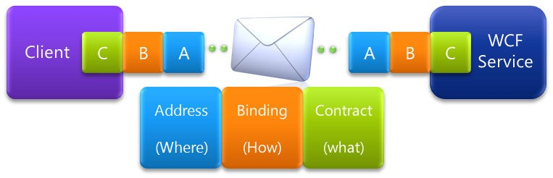
Các đặc điểm của WCF, mỗi phương pháp có ưu khuyết điểm riêng của nó. Điều đặc biệt về WCF là luôn có hơn một cách để giải quyết vấn đề trong WCF, và ta không nhất thiết phải chọn duy nhất một phương pháp nào. Có 3 phương pháp được sử dụng khi phát triển dịch vụ WCF như sau:
- Phương pháp khai báo
- Phương pháp lập trình trực tiếp
- Phương pháp sử dụng tập tin cấu hình.
Lập trình khai báo được thông qua các thuộc tính. Những thuộc tính này được sử dụng để định nghĩa các contract và xác định hành xử của dịch vụ. Chúng được sử dụng để xác định thêm các tham số để thay đổi các chi tiết của contract và hành xử dịch vụ.
Thuộc tính ServiceContract dùng để quy định là giao diện này định nghĩa các chức năng của một dịch vụ. Thuộc tính OperationContract được sử dụng ở các hàm để quy định rằng hàm này được khai báo là một phần của dịch vụ. Đó là tất cả những gì cần để tạo ra một dịch vụ WCF.
Thêm vào đó, ta không nhất thiết phải sử dụng các giao diện (interface) khi cài đặt một dịch vụ, điều này cũng giống như việc ta không cần sử dụng giao diện để định nghĩa một lớp. Tuy vậy ta nhất thiết phải chỉ rõ phần nào thuộc về dịch vụ. Ta có thể định nghĩa những phần khác cần cho giao diện, nhưng chỉ những phương thức có gắn thuộc tính [OperationContract].

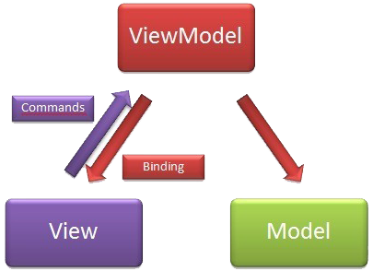

MVVM là từ viết tắt của Model-View-ViewModel Desgin parttern. Là mô hình sử dụng khá phổ biến hiện nay, từ những trò chơi Windows Phone cho đến những trò chơi web, Windows 8. MVVM giúp cho việc cập nhật, binding dữ liệu được xuyên suốt trong quá trình tương tác, ta có thể hiểu đơn giản là với kiến trúc này chúng ta chỉ việc tương tác với dữ liệu thì phía giao diện sẽ tự động thay đổi theo. Với kiến trúc này sẽ tách biệt giữa kiến trúc dữ liệu, quá trình xử lý, và giao diện trò chơi.
- Model: Chứa kiến trúc dữ liệu của trò chơi, trong Model chúng ta sẽ định nghĩa những lớp cấu tạo nên trò chơi, những cấu trúc dữ liệu cần thiết.
- ViewModel: Chứa dữ liệu để đổ ra ngoài giao diện, ví dụ như “danh sách các phòng chơi hiện đang có trên máy chủ” chẳng hạn. Ngoài ra các thao tác trên dữ liệu như thêm, sửa, xóa, cập nhật … cũng được xử lý trong ViewModel.
- View: Giao diện trò chơi

Mô tả sự phân rã

Tower of Hanoi
Thách đấu trực tuyến
Chơi đơn
Bảng xếp hạng
Thành tích cá nhân
Thành tích trực tuyến
Chọn phòng
Chọn mức độ
=======
Đăng kí
Đăng nhập
Tạo phòng
Trợ giúp
Hướng dẫn

Giới thiệu

Thiết kế dữ liệu

Mô tả dữ liệu
Mô hình CDM:

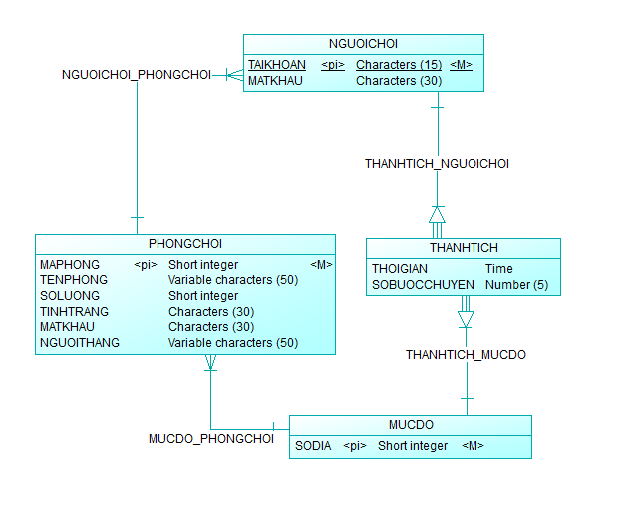

Từ điển dữ liệu
BẢNG MỨC ĐỘ
TT | Tên | Kiểu | Kích thước | Khóa chính | Duy nhất | NOT NULL | Khóa Ngoại | Diễn giải
1 | SODIA | INTERGER | 6 | x | x | x |  | Số đĩa

BẢNG PHÒNG CHƠI
TT | Tên | Kiểu | Kích thước | Khóa chính | Duy nhất | NOT NULL | Khóa Ngoại | Diễn giải
1 | MAPHONG | INTERGER | 1 | x | x | x |  | Mã phòng
2 | SOLUONG | INTERGER | 1 |  |  |  |  | Số lượng
3 | TINHTRANG | INTERGER | 1 |  |  |  |  | Tình trạng
4 | MATKHAU | VARCHAR | 32 |  |  |  |  | Mật khẩu
5 | MUCDO | INTERGER | 1 |  |  |  | X | Mức độ

BẢNG NGƯỜI CHƠI
TT | Tên | Kiểu | Kích thước | Khóa chính | Duy nhất | NOT NULL | Khóa Ngoại | Diễn giải
1 | TAIKHOAN | VARCHAR | 40 | X | X | X |  | Tên đăng nhập
2 | MATKHAU | VARCHAR | 32 |  |  |  |  | Mật khẩu

BẢNG THÀNH TÍCH
TT | Tên | Kiểu | Kích thước | Khóa chính | Duy nhất | NOT NULL | Khóa Ngoại | Diễn giải
1 | SOBUOCCHUYEN | INTERGER | 2 |  |  |  |  | Số bước chuyển
2 | THOIGIAN | TIME |  |  |  |  |  | Thời gian
3 | SODIA | INTERGER | 2 | X |  |  | X | Số dĩa
4 | TAIKHOAN | VARCHAR | 40 |  |  |  |  | Tài khoản

Thiết kế theo chức năng

5.1 Chức năng đăng nhâp
- Mục đích: cho phép người chơi thách đấu trực tuyến có thể vào phòng chơi.
- Giao diện:

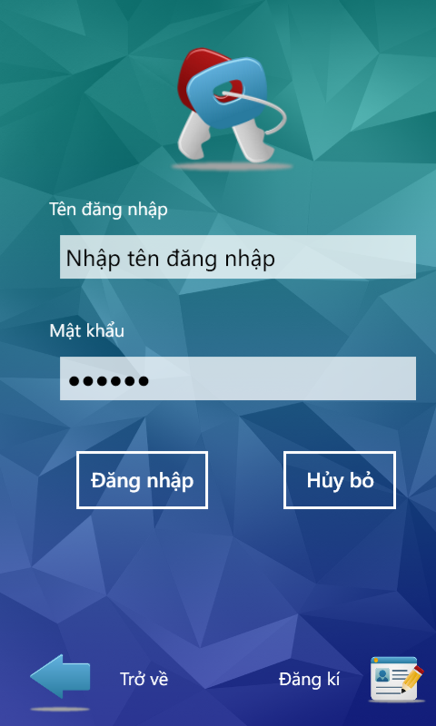

- Các thành phần trong giao diện:

STT | Loại Điều Khiển | Tên Điều Khiển | Giá Trị Mặc Định | Lưu ý
1 | TextBox | txtUsername | Null
2 | TextBox | txtPassword | Null
3 | Button | btnDangnhap | Đăng nhập
4 | Button | btnHuybo | Hủy bỏ
5 | Button | btnBack | Trở về
6 | Button | btnDangki | Đăng kí

- Dữ liệu được sử dụng:
STT | TÊN BẢNG | Phương thức
STT | TÊN BẢNG | Truy vấn | Thêm | Sửa | Xoá
1 | NGUOICHOI | x

- Cách xử lý:
Bước 1: Người chơi chọn thách đấu trực tuyến, tiếp theo hệ thông sẽ hiện thị trang dăng nhập.
Bước 2: Người chơi nhập vào thông tin bao gồm: tên đăng nhập và mật khẩu.
Bước 3: Hệ thống kiểm tra tên đăng nhập và mật khẩu nếu hợp lệ thì điều hướng sang trang danh sách phòng chơi để người chơi lựa chọn. Ngược lại thông báo cho người chơi nếu nhập sai tên đăng nhập hoặc mật khẩu.
- Hàm/sự kiện:
Sự kiện Tap chọn trên nút đăng kí
Sự kiện hiển thị bàn phím nhập kí tự cho Textbox
- Các ràng buộc:
STT | Tên Điều Khiển | Ràng Buộc
1 | username | Username không được để trống
2 | password | Password không được để trống

5.2 Chức năng đăng kí
- Mục đích: cho phép người chơi đăng kí để sử dụng đăng nhập chơi thách đấu trực tuyến
- Giao diện:
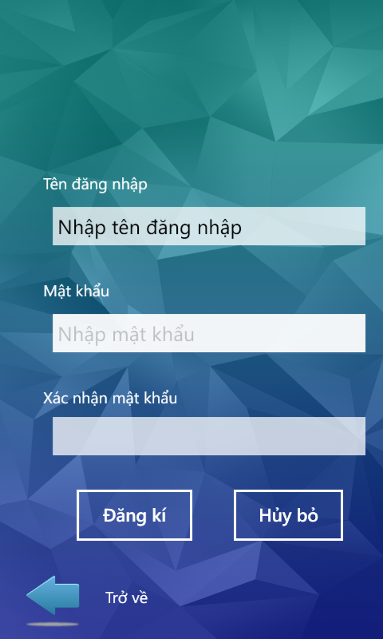

- Các thành phần trong giao diện:

STT | Loại Điều Khiển | Tên Điều Khiển | Giá Trị Mặc Định | Lưu ý
1 | TextBox | txtUsername | Null
2 | TextBox | txtPassword | Null
3 | Button | txtRepassword | Null
4 | Button | btnDangki | Đăng kí
5 | Button | btnHuybo | Hủy bỏ
6 | Button | btnBack | Trở về

- Dữ liệu được sử dụng:
STT | TÊN BẢNG | Phương thức
STT | TÊN BẢNG | Truy vấn | Thêm | Sửa | Xoá
1 | NGUOICHOI |  | x

- Cách xử lý:
Bước 1: Người chơi chọn đăng kí mới một tài khoản, trò chơi sẽ gọi trang đăng kí.
Bước 2: Người chơi nhập thông tin tài khoản, mật khẩu, xác nhận mật khẩu.
Bước 3: Người chơi chọn đăng kí
Bước 4: Kiểm tra cú pháp hợp lệ của tài khoản và mật khẩu. Nếu không hợp lệ, trò chơi ra thông báo yêu cầu nhập lại thông tin, ngược lại, chuyển sang bước kế tiếp.
Bước 5: Trò chơi kiểm tra sự tồn tại của tài khoản trong CSDL. Nếu đã tồn tại tài khoản này, đưa ra thông báo người chơi không thể đăng kí tài khoản này, yêu cầu đổi tài khoản khác, ngược lại khởi tạo tài khoản.
Bước 6: Thông báo khởi tạo tài khoản thành công, chuyển đến trang đăng nhập.

- Hàm/sự kiện:
Sự kiện chọn nút lệnh đăng kí, trò chơi sẽ thực hiện kiểm tra thông tin hợp lệ của tài khoản, mật khẩu.
Sự kiện xác nhận khởi tạo tài khoản thành công và chuyển về trang đăng nhập
- Các ràng buộc:
STT | Tên Điều Khiển | Ràng Buộc
1 | username | Username không được để trống
2 | password | Password không được để trống
3 | repassword | Repassword không được để trống và phải giống với Password đã nhập trước đó.

5.3 Chức năng Hiển thị danh sách phòng chơi
- Mục đích: hiển thị danh sách để người chơi chọn phòng chơi mà mình muốn tham gia
- Giao diện:
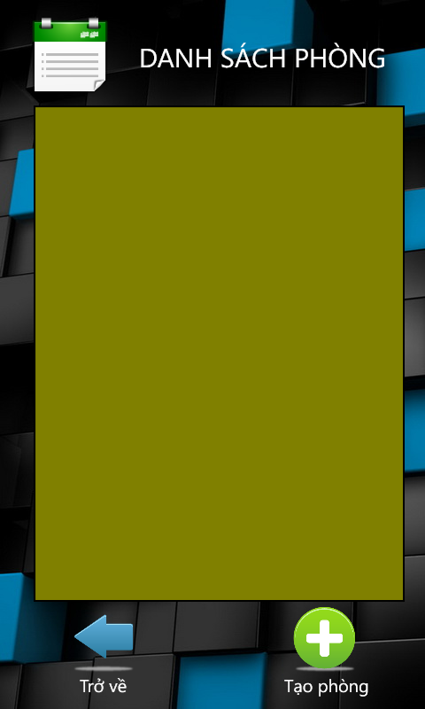

- Các thành phần trong giao diện:

STT | Loại Điều Khiển | Tên Điều Khiển | Giá Trị Mặc Định | Lưu ý
1 | WrapPanel | Wrap |  | Chứa thông tin 1 phòng chơi
2 | TextBlock | Text |  | Chứa thông tin: chủ phòng, tên phòng, số lượng
3 | Image | imgPhongchoi |  | Hiển thị hình ảnh: logo phòng, phòng bảo mật
4 | Image | ImgTaophong |  | Hiển thị button để người chơi có thể tạo được phòng mới
5 | Image | imgBack |  | Điều hướng về trang trước đó

- Dữ liệu được sử dụng:
STT | TÊN BẢNG | Phương thức
STT | TÊN BẢNG | Truy vấn | Thêm | Sửa | Xoá
1 | PHONGCHOI | x

- Cách xử lý:
Bước 1: sau khi đăng nhập thành công, người chơi được đưa đến giao diện danh sách phòng chơi, nếu muốn tham gia vào phòng nào thì chạm chọn phòng chơi đó.
Bước 2: Ứng dụng kiểm tra nếu số lượng người chơi còn là 1 và hiển thị mật khẩu phòng (nếu phòng có thiết đặt mật khẩu) để người chơi nhập vao, các yêu cầu này được gửi về máy chủ, máy chủ xử lí, truy xuất thông tin rồi gửi kết quả trở về máy của người chơi.
Bước 3: Thông báo phòng đầy nếu đủ số lượng người chơi. Ngược lại cho phép người chơi mới vào phòng.
- Hàm/sự kiện:
Sự kiện kiểm tra phòng có bảo mật
Sự kiện kiểm tra phòng đã đủ số lượng người chơi
- Các ràng buộc:

5.4 Chức năng Tạo phòng mới
- Mục đích: cho phép người chơi tạo phòng chơi mới.
- Giao diện:

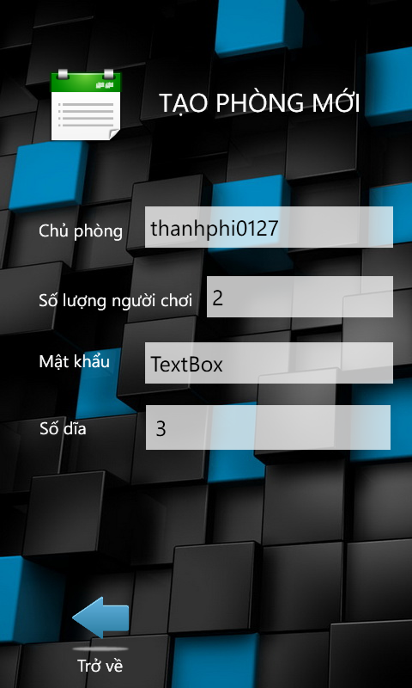
- Các thành phần trong giao diện:

STT | Loại Điều Khiển | Tên Điều Khiển | Giá Trị Mặc Định | Lưu ý
1 | TextBox | txtChuphong | Tên chủ phòng với tài khoản đăng nhập | Tên chủ phòng không được phép chỉnh sửa
2 | TextBox | txtSoluong | 2 | Không được chỉnh sửa
3 | PasswordBox | txtPassword | Null
4 | ListPicker | listSodia | 3 | Hiển thị danh sách từ 3 đến 10 dĩa cho người chơi lựa chọn
5 | Image | imgOk | Null | Lưu lại thông tin phòng đã tạo
6 | Image | imgBack | Null | Điều hướng về trang trước đó

- Dữ liệu được sử dụng:
STT | TÊN BẢNG | Phương thức
STT | TÊN BẢNG | Truy vấn | Thêm | Sửa | Xoá
1 | PHONGCHOI | x | x
2 | MUCDO | x

- Cách xử lý:
Bước 1: Sau khi chạm chọn tạo phòng, phòng chơi sẽ được khởi tạo với các thông tin mặc định: tên phòng, chủ phòng là tên tài khoản người chơi, mật khẩu của phòng không có (phòng chơi công cộng), số lượng người chơi mặc định là 2 người, số dĩa là 3 đến 10 dĩa.
Bước 2: Người chơi chọn vào nút Tạo thì ứng dụng lưu lại thông tin phòng và điều hướng người chơi vào phòng. Hiển thị lên danh sách phòng chơi.
- Hàm/sự kiện:
Sự kiện tạo mới phòng với các thông tin mặc định
Sự kiện chạm chọn các chức năng: trở về, thoát khỏi phòng chơi.
- Các ràng buộc:

5.5 Chức năng Lựa chọn cọc
- Mục đích: hiển thị giao diện cho người chơi chọn số lượng cọc để chơi
- Giao diện:
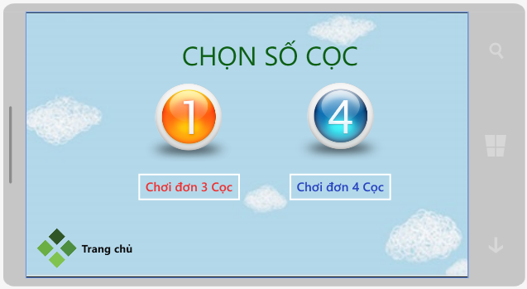

5.5 Chức năng Chơi game
- Mục đích: hiển thị giao diện cho người chơi di chuyển đĩa theo ý muốn
- Giao diện:

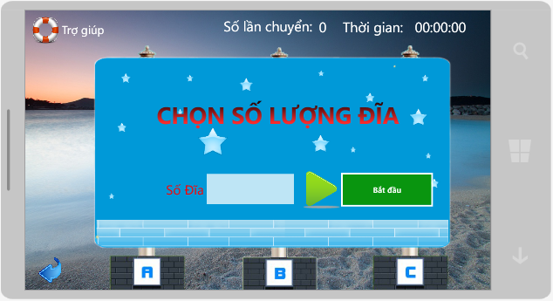

Giao diện sau khi chọn “Bắt đầu”
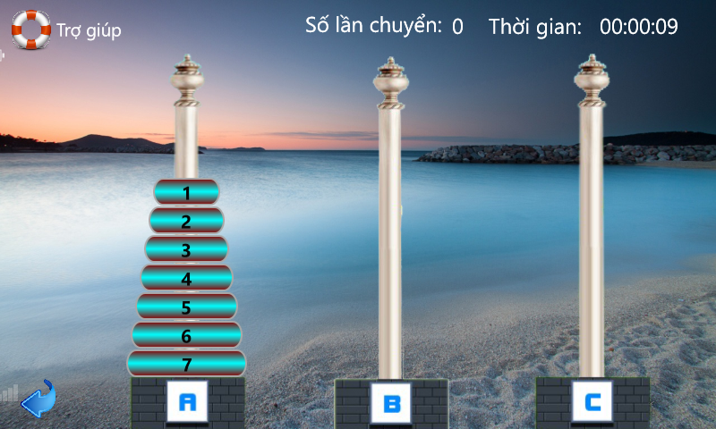
Giao diện khi chiến thắng:
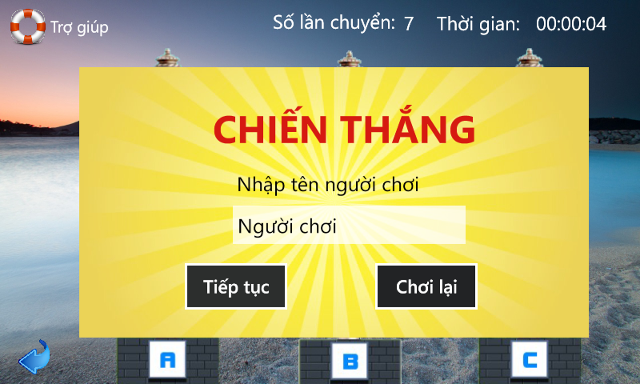
- Các thành phần trong giao diện:

STT | Loại Điều Khiển | Tên Điều Khiển | Giá Trị Mặc Định | Lưu ý
1 | Canvas | cavasRodA | Null | Lưu các đĩa ở cọc A
2 | Canvas | cavasRodB | Null | Lưu các đĩa ở cọc B
3 | Canvas | cavasRodC | Null | Lưu các đĩa ở cọc C
4 | TextBlock | txtThoigian | Thời gian 00:00:00 | Cập nhật thời gian khi người chơi nhấp bắt đầu
5 | TextBlock | txtSodia | Số lần chuyển: 0 | Mỗi lần di chuyển đúng thì số lần chuyển sẽ tăng lên 1 đơn vị
6 | Button | btnStart | Bắt đầu | Bắt đầu đếm thời gian
7 | Button | btnHuongdan | Hướng dẫn | Điều hướng đến trang hướng dẫn
8 | ListPicker | listPickerSodia | 3 | Hiển thị danh sách dĩa được chọn từ 3 đến 10 dĩa
9 | Canvas | Thongbao | Visibility | Hiển thị khi người chơi thắng cuộc
10 | Button | Next | Số lượng dĩa + 1 | Cho phép người chơi chơi ở mức độ tiếp theo
11 | Image | imgBack |  | Trở về trang giao diện chính

- Dữ liệu được sử dụng:
STT | TÊN BẢNG | Phương thức
STT | TÊN BẢNG | Truy vấn | Thêm | Sửa | Xoá
1 | MUCDO | x
2 | THANHTICH | x | x | x

- Cách xử lý:
Bước 1: Giao diện hiển thị số lượng dĩa để người chơi lựa chọn.
Bước 2: Người chơi nhấp chọn “Bắt đầu” để tiến hành vào trò chơi
Bước 3: Người chơi “Chọn” dĩa cần di chuyển từ cọc bất kì sang cọc mong muốn. Ứng dụng sẽ kiểm tra sự kiện di chuyển dĩa có hợp lý không. Sự kiện hợp lý là mỗi lần chuyển được 1 dĩa và dĩa nhỏ phải nằm trên dĩa lớn hơn.
Bước 4: Cập nhập số lần di chuyển đúng và kiểm tra xem trạng thái thắng cuộc của người chơi gồm số dĩa cọc C phải đúng bằng với số lượng dĩa đã chọn trước đó.
Bước 5: Hiển thị giao diện thắng cuộc cho người chơi và cập nhật thành tích nếu thời gian di chuyển ngắn hơn thời gian lưu trữ trong dữ liệu. Nếu cấp độ đó chưa từng chơi thì thêm mới vào.
- Hàm/sự kiện:
Sự kiện chạm trên cọc bao gồm cọc A, cọc B, cọc C.
Sự kiện chuyển dĩa hợp lệ và không hợp lệ
- Các ràng buộc:

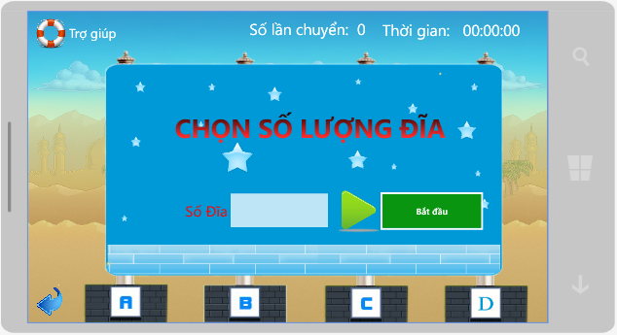

5.6 Chức năng Trợ giúp
- Mục đích: sẽ hiển thị cách thức di chuyển dĩa đã được tính toán trước đó cho người chơi có thể tham khảo và tiến hành chơi lại.
- Giao diện:
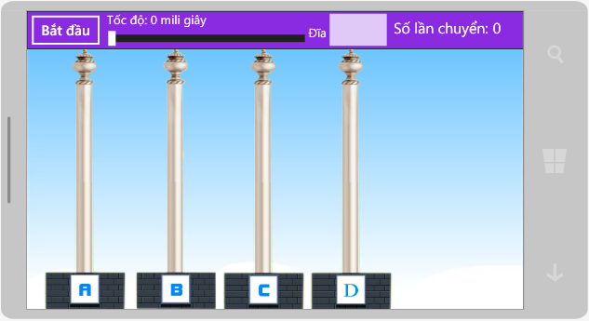

Giao diện khi đăng xử lý di chuyển với 4 cọc:
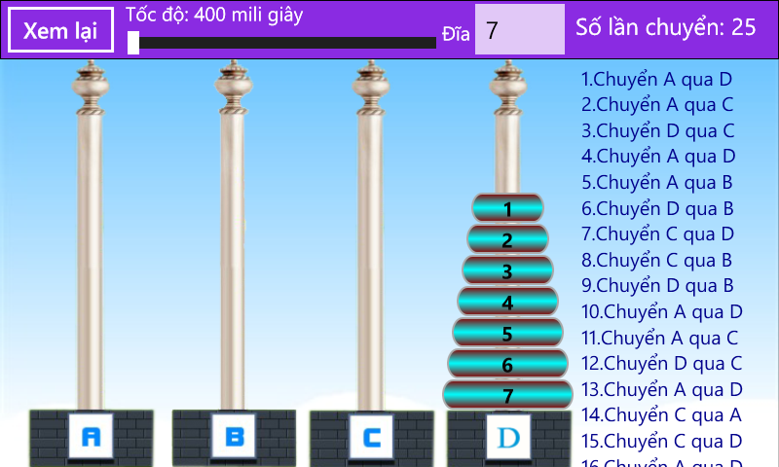
- Các thành phần trong giao diện:

STT | Loại Điều Khiển | Tên Điều Khiển | Giá Trị Mặc Định | Lưu ý
1 | Canvas | cavasRodA | Null | Lưu các đĩa ở cọc A
2 | Canvas | cavasRodB | Null | Lưu các đĩa ở cọc B
3 | Canvas | cavasRodC | Null | Lưu các đĩa ở cọc C
4 | TextBlock | txtThoigian | Thời gian 00:00:00 | Cập nhật thời gian khi người chơi nhấp bắt đầu
5 | TextBlock | txtSodia | Số lần chuyển: 0 | Mỗi lần di chuyển đúng thì số lần chuyển sẽ tăng lên 1 đơn vị
6 | Button | btnStart | Bắt đầu | Bắt đầu đếm thời gian
7 | Button | btnHuongdan | Hướng dẫn | Điều hướng đến trang hướng dẫn
8 | ListPicker | listPickerSodia | 3 | Hiển thị danh sách dĩa được chọn từ 3 đến 10 dĩa
9 | Canvas | Thongbao | Visibility | Hiển thị khi người chơi thắng cuộc
10 | Button | Next | Số lượng dĩa + 1 | Cho phép người chơi chơi ở mức độ tiếp theo
11 | Image | imgBack |  | Trở về trang giao diện chính

- Dữ liệu được sử dụng:
STT | TÊN BẢNG | Phương thức
STT | TÊN BẢNG | Truy vấn | Thêm | Sửa | Xoá
1 | MUCDO | x

- Cách xử lý:
Bước 1: Người chơi chọn số lượng dĩa cần trợ giúp
Bước 2: Người chơi chọn bắt đầu và hệ thống sẽ tự chuyển tất cả các dĩa từ cọc A sang cọc C.
Bước 3: Thông báo hoàn tất sau khi đã chuyển.
- Hàm/sự kiện:
Hàm tính toán giải thuật đệ quy để giải quyết bài toán Tháp Hà Nội.
Hàm tính thời gian di chuyển để quyết định tốc độ di chuyển.
- Các ràng buộc:
STT | Tên Điều Khiển | Ràng Buộc

5.7 Chức năng Hướng dẫn
- Mục đích: hướng dẫn cách thức chơi cung như quy luật về trò chơi bao gồm các phần Chơi đơn, Thách đấu trực tuyến
- Giao diện:
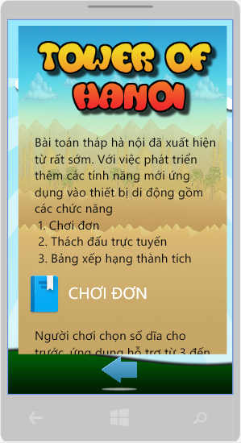

- Các thành phần trong giao diện:

STT | Loại Điều Khiển | Tên Điều Khiển | Giá Trị Mặc Định | Lưu ý
1 | Image | imgMain | Null
2 | Image | imgChoidon | Null
3 | Image | imgThachdau | Null
4 | Image | imgBackground | Null
5 | Image | imgFullBackground | Null
6 | TextBlock | txtChoidon | Chơi đơn
7 | TextBlock | txtThachdau | Thách đấu
8 | TextBlock | txtHuongdan | Hướng dẫn

- Dữ liệu được sử dụng:
Không có
- Cách xử lý:
Người chơi di cần di chuyền chạm và giữ màn hình kéo lên hoặc xuống để có thể xem tất cả thông tin hướng dẫn cách chơi và giới thiệ về ứng dụng.
  - Chơi đơn
  - Thách đấu trực tuyến
  - Bảng xếp hạng thành tích
- Hàm/sự kiện:
Sự kiện chạm và kéo để lướt xem chi tiết
- Các ràng buộc:

5.8 Chức năng Bật/tắt âm thanh
- Mục đích: cho người chơi tùy chọn âm thanh
- Giao diện

- Các thành phần trong giao diện:
- Dữ liệu được sử dụng:

- Cách xử lý:
Người chơi chọn vào hình ảnh có biểu tượng âm thanh. Nếu âm thanh đang bật thì sẽ tắt và ngược lại sẽ bật lại âm thanh.
- Hàm/sự kiện:
Sự kiện chạm vào hình ảnh
- Các ràng buộc:

5.9 Chức năng Bảng xếp hạng cá nhân
- Mục đích: hiển thị thành tích cá nhân của người chơi đơn với các mức độ khác nhau tương ứng với số dĩa đã chơi
- Giao diện:
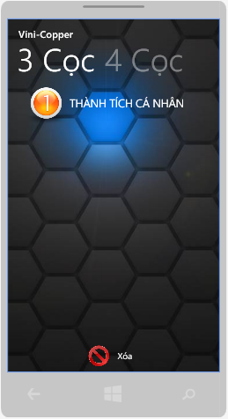

- Các thành phần trong giao diện:

STT | Loại Điều Khiển | Tên Điều Khiển | Giá Trị Mặc Định | Lưu ý
1 | Image | imgXoathanhtich | Null
2 | ListBox | listThanhtich | Null | Giá trị của listbox sẽ phụ thuộc từ CSDL, nếu ở mức độ nào đó người chơi chưa thực hiện thì hiện thị là 0 lần chuyển và thời gian 00:00:00
3

- Dữ liệu được sử dụng:
STT | TÊN BẢNG | Phương thức
STT | TÊN BẢNG | Truy vấn | Thêm | Sửa | Xoá
1 | THANHTICH | x

- Cách xử lý:
Bước 1: Người chơi chọn vào thành tích cá nhân
Bước 2: Ứng dụng sẽ hiển thị các thành tích mới nhất của người chơi. Nội dung hiển thị bao gồm mức độ (số dĩa), thời gian chuyển, số bước chuyển, ngày lập kỉ lục. Nếu thành tích mới lập thấp hơn thành tích đã được lưu trong CSDL thì sẽ không cập nhật thành tích.
- Hàm/sự kiện:
Sự kiện làm xóa bảng thành tích, sự kiện này sẽ thiết đặt các giá trị ủa bảng thành tích cá nhân về giá trị mặc định là 0 với mỗi cấp độ từ 3 đến 10
- Các ràng buộc:

5.10 Chức năng Thành tích thách đấu trực tuyến
- Mục đích: cho phép người chơi xem thành tích thách đấu trực tuyến của mình ở mỗi phòng và cấp độ khác nhau
- Giao diện:

- Các thành phần trong giao diện:

STT | Loại Điều Khiển | Tên Điều Khiển | Giá Trị Mặc Định | Lưu ý
1
2
3

- Dữ liệu được sử dụng:
STT | TÊN BẢNG | Phương thức
STT | TÊN BẢNG | Truy vấn | Thêm | Sửa | Xoá
1 |  | x

- Cách xử lý:
- Hàm/sự kiện:
- Các ràng buộc:
STT | Tên Điều Khiển | Ràng Buộc

5.11 Chức năng Giao diện chính
- Mục đích: hiển thị giao diện chính cho phép người chơi bắt đầu lựa chọn các tính năng của ứng dụng
- Giao diện:
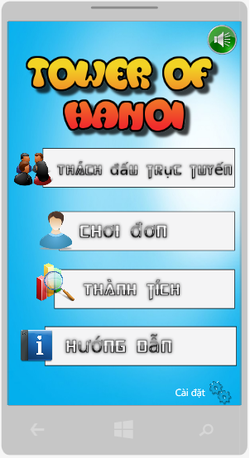

- Các thành phần trong giao diện:

STT | Loại Điều Khiển | Tên Điều Khiển | Giá Trị Mặc Định | Lưu ý
1 | Image | imgThachdautructuyen |  | Điều hướng đến trang đăng nhập
2 | Image | imgChoidon |  | Điều hướng đến trang chơi đơn
3 | Image | imgThanhtich |  | Điều hướng đến thành tích
4 | Image | imgGioithieu |  | Điều hướng đến trang giới thiệu
5 | Image | imgAmthanh |  | Bật/tắt âm thành
6 | Image | imgCaidat |  | Hiển thị cài đặt về cường độ âm thanh

- Dữ liệu được sử dụng:
- Cách xử lý:
Bước 1: Người chơi chọn vào chức năng xem thành tích thách đấu trực tuyến
Bước 2: Hệ thống truy vấn cơ sở dữ liệu và hiển thị danh sách các phòng mà người chơi đã thắng trước đó.
- Hàm/sự kiện:
- Các ràng buộc:
STT | Tên Điều Khiển | Ràng Buộc

5.12 Chức năng Thoát khỏi phòng chơi
- Mục đích: cho phép người chơi tùy chọn rời phòng chơi.
- Giao diện:

- Các thành phần trong giao diện:

STT | Loại Điều Khiển | Tên Điều Khiển | Giá Trị Mặc Định | Lưu ý
1 | Canvan | canvasThongbao | Bạn có chắc chắn muốn rời khỏi phòng chơi hay không
2 | Image | imgOK | Xác nhận
3 | Image | imgHuybo | Hủy bỏ

- Dữ liệu được sử dụng:
STT | TÊN BẢNG | Phương thức
STT | TÊN BẢNG | Truy vấn | Thêm | Sửa | Xoá
1 | PHONG | x |  |  | x

- Cách xử lý:
Bước 1: Người chơi chọn vào chức năng rời khỏi phòng chơi
Bước 2: Nếu đồng ý thoát thì chọn đồng ý, ngược lại chọn hủy
Bước 3: Khi chủ phòng thoát khỏi phòng chơi thì xóa phòng chơi và hiển thị lại giao diện danh sách phòng chơi.
- Hàm/sự kiện:
Sự kiện chạm vào hình ảnh để rời khỏi phòng chơi
- Các ràng buộc:
STT | Tên Điều Khiển | Ràng Buộc

Bảng tham khảo tới các yêu cầu
<Sử dụng theo định dạng bảng để chỉ ra thành phần nào của hệ thống đáp ứng yêu cầu chức năng nào trong tài liệu đặc tả yêu cầu phần mềm. Tham chiếu tới các yêu cầu chức năng thông qua mã số mà ta đã gán cho chúng trong tài liệu đặc tả.>

Các phụ lục
<Tùy chọn. Các phụ lục cung cấp thêm thông tin chi tiết hỗ trợ cho việc hiểu tài liệu thiết kế phần mềm.>

